Chapitre 3 DES 5
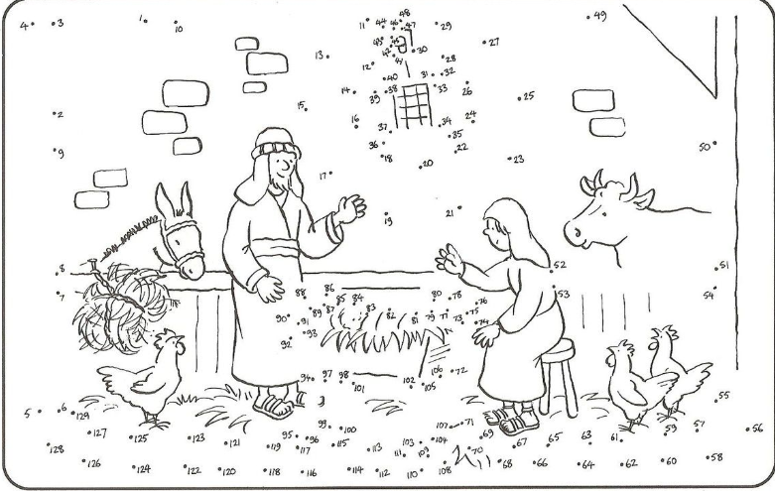
Source : https://www.pinterest.fr
Naissance de Jésus

